Домашнее задание от 8.01.24.
Для групп А, Б.
15.01. - нотный диктант по первой и второй октаве на 10 тактов.
- Новое понятие: Лад.
Как получается, что в музыке мы слышим разные настроения?
Познакомимся с новым понятием - ЛАД. Запомните определение:
Лад - от слова ладить.
В музыке "ладят" звуки по-разному, отсюда появилось множество ладов. Мы продам пока лишь два основных:
Мажор - весёлый лад.
минор - грустный лад.
Запомните их названия. Будет дано творческое задание НА ДВЕ НЕДЕЛИ (сдать до 22.01. включительно). Варианты задания:
- нарисовать свой рисунок на листе формата А4 отдельно на каждый лад и рассказать о нём;
Для выполнения этого задания можно прослушать следующие пьески:
П.И. Чайковский - "Полька" (мажор)
П.И. Чайковский - "Старинная французская песенка" (минор)
- либо можно придумать и записать по 10 слов на каждый лад (потребуется помощь родителей).
- Чтение ритма с листа.
Читать и выучить два ритмических рисунка с ритмослогами, хлопками и ровными шагами (метр):
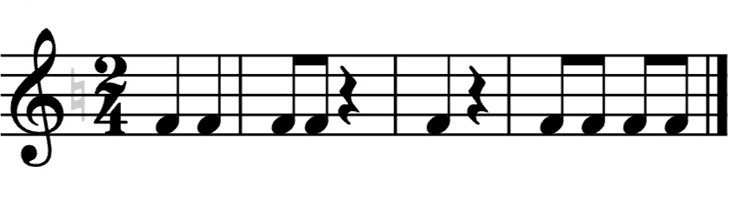
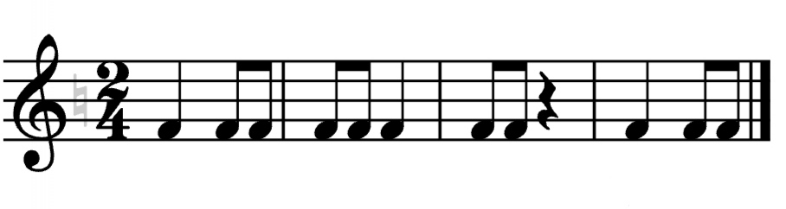
- Готовиться к нотному диктанту по первой и второй октаве.
Играть дома самостоятельно в игра “Вопрос-ответ”. Пробовать играть с самодельными нотными карточками. Каждый ученик должен хорошо представлять расположение ноты на нотном стане и проговаривать его вслух!

